MITT MOSKOVA
2014
TURİZM FUARI
SONUÇ RAPORU
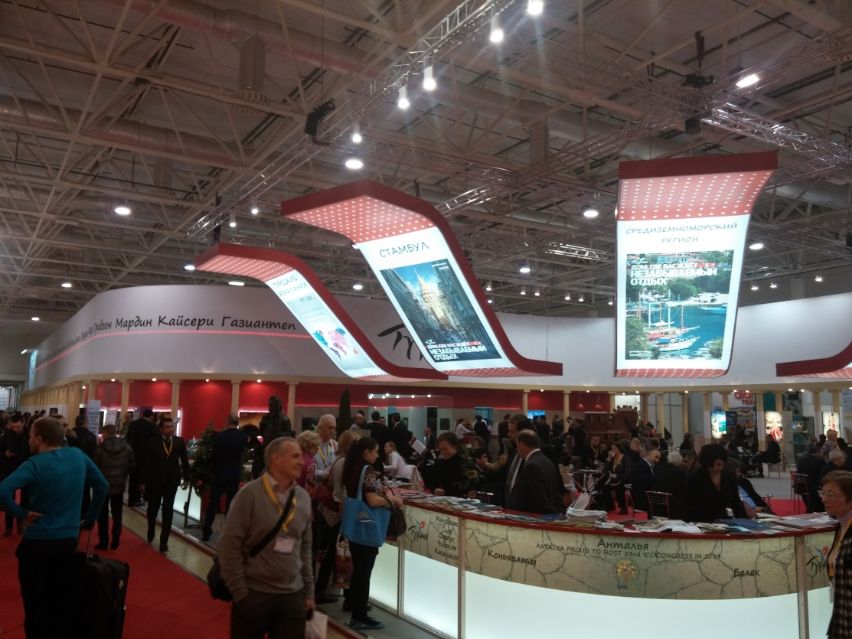
AR-GE BİRİMİ

TÜRSAB MITT MOSKOVA ULUSLARARASI TURİZM FUAR RAPORU
Türkiye Seyahat Acentaları Birliği (TÜRSAB) bu yıl 19-22 Mart tarihleri arasında Rusya’nın başkenti Moskova’da 21’inci kez gerçekleştirilen MITT - Moskova Uluslararası Seyahat ve Turizm Fuarı’na ilişkin fuar sonuç raporunu açıkladı. Almanya’nın ardından Türkiye’ye en çok turist gönderen ikinci ülke konumundaki Rusya pazarının nabzının tutulduğu fuara; Rusya ile Ukrayna arasında yaşanan siyasi kriz, Kırım sorunu, ekonomik belirsizlikler ve Ruble’deki değer kaybı damga vurdu. Türk turizmcilerin 2014 yılı için Rusya pazarına ilişkin beklentilerinde temkinli iyimserlik öne çıktı.
RUSYA EKONOMİSİ
Rusya, 2 trilyon Dolar’ı aşan gayrisafi yurtiçi hasılası ile dünyanın en büyük sekizinci ekonomisi durumunda bulunuyor. Uluslararası Para Fonu (IMF) verilerine göre Rusya ekonomisi, 2012 yılında 2 trilyon 29 milyar dolarlık bir büyüklük oluşturdu. Yine IMF verilerine göre Rusya’da kişi başına düşen milli gelir ise 14 bin 302 dolar düzeyinde gerçekleşti. Rusya Federal İstatistik Kurumu (Rosstat) tarafından açıklanan 2013 yılı işsizlik verilerine göre ise ülkedeki işsizlik oranı ise yüzde 5,5 düzeyinde gerçekleşti.
RUSYA EKONOMİK VERİLER
GSMH (2012) | KİŞİBAŞINA DÜŞEN GELİR (2012) | İŞSİZLİK ORANI (2013)
2 029 813 000 000 | 14 302 $ | % 5,5
Kaynak: IMF ve Rosstat
BÜYÜME VERİLERİ
Küresel ekonomik krizden ciddi biçimde etkilenen ülkeler arasındaki Rusya’da ekonomi, kriz sonrasında hızlı bir toparlanma sürecine girdi. Krizin etkili olduğu 2009 yılında yüzde 7,8 oranında küçülen Rusya ekonomisi, 2010 yılında yüzde 4 büyüme kaydetti. Rusya Federal İstatistik Kurumu (Rosstat) tarafından açıklanan verilere göre; 2011 yılında yüzde 4,3 büyüyen Rusya’nın 2012 yılı büyümesi yüzde 3,4, 2013 yılında ise yüzde 1,5 düzeyinde gerçekleşti.
RUSYA BÜYÜME RAKAMLARI
2011 | 2012 | 2013 | 2014 (Beklenti S&P)
% 4,3 | % 3,4 | % 1,5 | % 1,2
Kaynak: Rosstat
RUSYA EKONOMİSİ İÇİN TEHLİKE SİNYALLERİ
Amerikan Merkez Bankası’nın (FED) geçtiğimiz yılın son döneminde aldığı tahvil alımlarını azaltma yönündeki karar, gelişmekte olan ülkelerin para birimlerinde ciddi değer kaybına neden oldu. Yaşanan değer kaybından etkilenen ülkelerin başında Rusya geldi. FED kararı nedeniyle Ruble; Dolar karşısında yüzde 16, Euro karşısında ise yüzde 18’lere varan değer kaybı yaşarken Rusya ile Ukrayna arasında yaşanan siyasi kriz ve Kırım sorunu kaynaklı ekonomik endişeler Ruble’deki kan kaybını daha da arttırdı.
Son olayların ardından Rus Rublesi Dolar karşısında son bir yıllık dönemde toplamda yüzde 20, Euro karşısında ise yüzde 25’in üzerinde değer kaybederken uluslararası kredi derecelendirme kuruluşu Standard and Poors (S&P) “Yükselen jeopolitik risk” nedeniyle Rusya’nın kredi notunu "durağan"dan "negatif"e çevirdi. S&P’den yapılan açıklamada Kırım sorunu nedeniyle Rusya’ya uygulanma ihtimali olan ekonomik yaptırımlara dikkat çekilirken bunun potansiyel yatırımları düşürebileceği, sermaye çıkışlarını arttırabileceği ve Rusya ekonomisini zayıflatabileceği belirtildi.
2014 BÜYÜME BEKLENTİSİ AŞAĞI YÖNLÜ REVİZE EDİLDİ
Yaşanan son gelişmeler neticesinde birçok uluslararası kuruluş Rus ekonomisi için 2014 yılı beklentisini aşağı yönlü revize etti. Uluslararası kredi derecelendirme kuruluşu Standard and Poors Rusya ekonomisi için büyüme beklentisini yüzde 1,2’ye çekerken ABD’li yatırım bankası Goldman Sachs Rusya için belirlediği 2014 yılı büyüme oranını yüzde 3’ten 1’e, Citigroup ise yüzde 2,6’da 1’e düşürdü.
RUSYA EKONOMİSİ VE TURİZM
Dünya Seyahat ve Turizm Konseyi (WTTC) verilerine göre, 2013 yılında Rusya’da turizm sektörünün ülkenin Gayri Safi Yurtiçi Hasılası’na sağladığı direkt katkı yüzde 1,4 düzeyinde bulunurken destek olduğu diğer sektörlerle birlikte turizmin oluşturduğu ekonomik büyüklük, Rusya ekonomisinin yüzde 5,8’ine karşılık geliyor. Turizm sektörü Rusya’da 3 milyon 935 bin kişiye doğrudan ve dolaylı olarak iş olanağı sağlayarak ülkedeki toplam istihdamın yüzde 5,5’ini oluşturdu.

Kaynak: WTTC

RUSLARIN TURİZM HARCAMASI 10 YILDA 3 KATTAN FAZLA ARTTI
“BRIC ülkeleri” (Brezilya, Rusya, Hindistan ve Çin) olarak adlandırılan ülkelerin dünya turizmindeki payı son yıllarda giderek yükselirken Rusya artan turizm harcaması ile dikkat çekiyor. 2003 yılında yurtdışı turizm harcaması 12,9 milyar dolar seviyesinde bulunan Rus turistler, aradan geçen 10 yıllık dönemde turizm harcamalarını 3 kattan fazla arttırdı. Birleşmiş Milletler Dünya Turizm Örgütü verilerine göre; Rusların yurtdışı turizm harcamaları 2007 yılında 22,3 milyar dolara, 2010 yılında 26.6 milyar dolara ulaşırken 2012 yılındaki harcama miktarı 40 milyar doları aştı.

Kaynak: UNWTO
RUS VATANDAŞLARI 2013’TE 54 MİLYON YURTDIŞI SEYAHAT GERÇEKLEŞTİRDİ
Rusya Federal İstatistik Kurumu (Rosstat) tarafından açıklanan 2013 yılı verilerine göre Rus vatandaşları geçtiğimiz yıl toplam 54 milyon yurtdışı seyahati gerçekleştirdi. Bu seyahatlerin 18 milyon 300 bini turistik amaçlarla gerçekleşirken Türkiye, turistik talebin en yüksek olduğu ülke oldu. Türkiye, 2013 yılında 4 milyonun üzerinde Rus vatandaşını ağırlarken Rosstat verilerine göre Türkiye’ye gelen Rus vatandaşlarının 3 milyon 78 bini turistik amaçlı olarak bunu gerçekleştirdi.

Kaynak: Rosstat
RUSLAR “SON DAKİKA” REZERVASYONU SEVİYOR
Son yıllarda erken rezervasyon sürecine ilgi artmasına karşın Rus vatandaşları, “son dakika” rezervasyon alışkanlıkları ile dikkat çekiyor. IPK International’s World Travel Monitor Araştırması’na göre 2012 yılında Rus vatandaşlarının yüzde 73’ü tatillerini seyahatin başlamasına 30 gün veya daha kısa süre kala gerçekleştirdi.
RUSLAR EN ÇOK 2-3 GÜNLÜK KONAKLAMAYI TERCİH EDİYOR
Rusya, uzun tatil dönemleri ile dikkat çeken bir ülke. Rus vatandaşlarının yılbaşı tatili ve Mayıs tatili ile birlikte yılda 40 güne yaklaşan tatili bulunuyor. Okullar Haziran ayında tatile girerken Eylül ayının başında eğitim öğretim faaliyetleri yeniden başlıyor. Ancak bu uzun tatil sürelerine karşın Rusların tatilde gerçekleştirdikleri turistik konaklama süresi aynı ölçüde uzun seyretmiyor.
Russian Travel Monitor Araştırması’na göre Rus vatandaşlarının yüzde 50’si seyahatleri sırasında 2-3 gün arasında geceleme gerçekleştiriyorlar. 4-6 gün arası otel konaklaması gerçekleştiren Rus vatandaşlarının oranı ise yüzde 23 düzeyinde bulunuyor. Rus vatandaşlarının yüzde 11’i 7-9 konaklamalı tatilleri tercih ederken 10-12 günlük tatile çıkanların oranı yüzde 4 düzeyinde bulunuyor.

Kaynak: Russian Travel Monitor
RUSYA’DAN TÜRKİYE’YE GELEN TURİST SAYISI 4.2 MİLYONU AŞTI
143 milyonluk nüfusu ve artan yurtdışı çıkışlarıyla Rusya, dünya turizmi için en hızlı büyüyen pazarların başında geliyor. Türkiye’nin Rusya pazarındaki yükselişi de çok hızlı bir şekilde gerçekleşti. 2000 yılında Türkiye'ye gelen Rus turist sayısı 676 bin düzeyinde iken bu sayı 2013 yılı sonunda 4 milyon 269 bin seviyesine yükseldi. Bu veriler Rusya’yı Almanya’nın ardından Türkiye’nin en büyük ikinci turizm pazarı konumuna taşıdı.

* Kaynak: Kültür ve Turizm Bakanlığı
YÜZDE 88’İ OTEL, MOTEL, TATİL KÖYÜ VE PANSİYONLARDA KALIYOR
Türkiye İstatistik Kurumu tarafından gerçekleştirilen araştırmaya göre Rus turistlerin 2013 yılında Türkiye’de gerçekleştirdikleri geceleme sayısı 26 milyon 771 bin 783 oldu. Bu gecelemelerin yüzde 72’si otellerde yüzde 11’i motel, tatil köyü ve pansiyonlarda gerçekleşti.

* Kaynak: TÜİK
RUS TURİST TÜRKİYE’DE ORTALAMA 6,2 GÜN KALDI, 571 DOLAR HARCADI
Türkiye İstatistik Kurumu (TÜİK) tarafından açıklanan verilere göre Rus turistler 2012 yılında Türkiye’de ortalama 6,4 gün geçirirken 2013 yılında bu süre 6,2 güne geriledi. Kalınan sürede yaşanan gerilemeye karşın Rus turistlerin harcamalarında artış kaydedildi. TÜİK verilerine göre; 2012 yılında Türkiye’de ortalama 553 dolarlık harcama gerçekleştiren Rus turistlerin harcaması 2013 yılında yüzde 3,25 oranında artarak 571 dolara çıktı. Rus vatandaşlarının ülkemize bıraktıkları toplam turizm geliri ise 2 milyar 440 milyon 25 bin dolar oldu.
ANTALYA AÇIK ARA ÖNDE
Rus vatandaşlarının Türkiye’de en çok tercih ettikleri destinasyon Antalya oldu. Kültür ve Turizm Bakanlığı verilerine göre; Türkiye’ye gelen her 100 Rus turistten 78’i tatilini Antalya’da geçirmeyi tercih ederken Antalya’yı İstanbul ve Muğla izledi.
RUS TURİSTLERİN TÜRKİYE’DE TERCİH ETTİKLERİ DESTİNASYON
ANTALYA | % 78,1
İSTANBUL | % 13,4
MUĞLA | % 5,4
İZMİR | % 0,8
DİĞER | % 2,3
* Kaynak: Kültür ve Turizm Bakanlığı
VİZELER KALKTI, RUSYA’YA GİDEN TÜRK TURİST SAYISI DÜŞTÜ
Türkiye ile Rusya arasında vizeleri karşılıklı olarak kaldıran anlaşma 2010 yılında imzalandı. Karşılıklı vizesiz geçişe olanak tanıyan anlaşmaya rağmen Rusya’ya giden Türk turist sayısında son yıllarda ciddi düşüş yaşandı.
SON 5 YILDA TÜKİYE'DEN RUSYA'YA GİDEN ZİYARETÇİ SAYISI
Ülke | 2009 | 2010 | 2011 | 2012 | 2013
Rusya Federasyonu | 167 871 | 189 827 | 118 563 | 110 359 | 114 966
* Kaynak: TÜİK

MITT MOSKOVA FUARI
Dünyanın en önemli turizm fuarları arasında gösterilen MITT - Moskova Uluslararası Seyahat ve Turizm Fuarı bu yıl 19-22 Mart tarihleri arasında ziyaretçilerini ağırladı. ITE Group tarafından düzenlenen fuar bu yıl 21’inci kez turizmcilerle buluşurken Türkiye standı 1254 metrekarelik büyüklüğü ile ülke stantları içerisinde en büyüğü oldu.
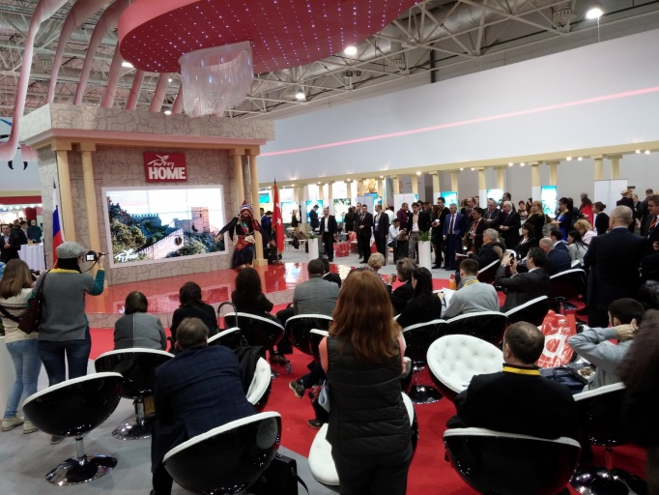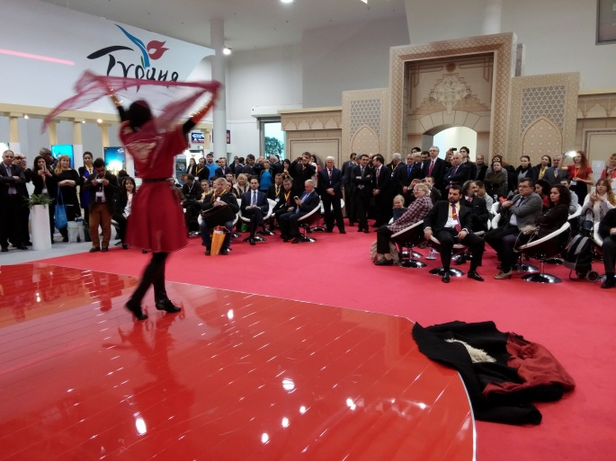
MITT Moskova Fuarı’ndaki Türkiye pavillonunda TÜRSAB başta olmak üzere Türkiye’deki turizm sektörünü temsil eden 20’yi aşkın kurum ve kuruluş ve toplamda 24 acenta ve otel temsil edildi. Türk Hava Yolları da MITT Moskova Fuarı’nda 8’inci pavillon 1’inci holdeki Türkiye standı içinde temsil edilen kurumlar arasında yer aldı.
TÜRSAB standında, ziyaretçilere TÜRSAB ve Müze dergilerinin çeşitli sayıları, İstanbul Arkeoloji Müzesi Broşürleri, İstanbul Shopping Fest broşürleri, Travel Turkey İzmir 2014 Fuarı broşürleri, “Where Istanbul” dergisinin çeşitli sayıları, TÜRSAB CD’leri dağıtıldı. Rusya pazarında aktif olarak rol alan Türk tur operatörleri de geçtiğimiz yıldaki gibi 8’inci pavillon 2’inci holde yerlerini aldılar.
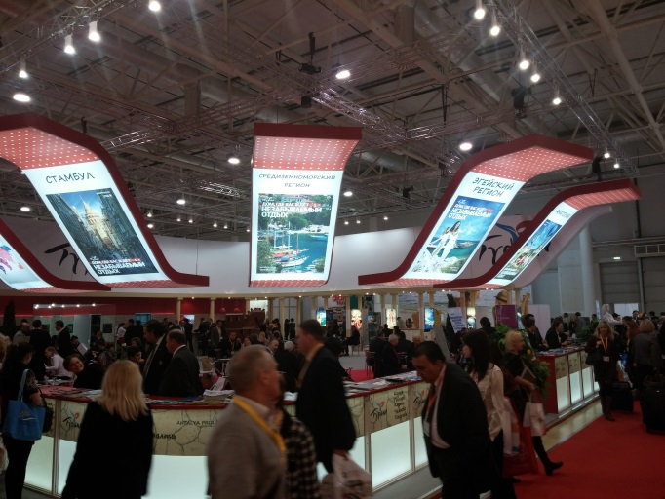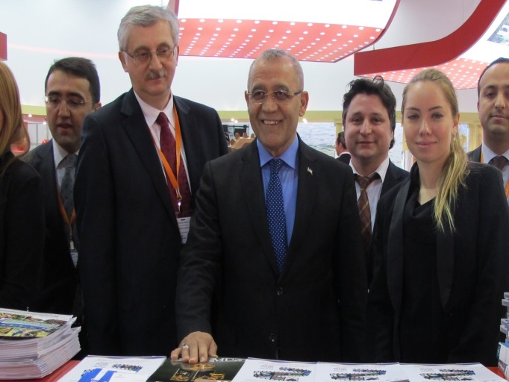
Türkiye’nin Kültür ve Turizm Bakan Yardımcısı Abdurrahman Arıcı ve Kültür ve Turizm Bakanlığı Müsteşarı Özgür Özaslan tarafından temsil edildiği fuarda, Moskova Kültür ve Tanıtma Müşavirliği'nin organizasyonu ile gerçekleştirilen halk oyunu gösterileri büyük ilgi gördü.
2014 RUSYA PAZAR BEKLENTİLERİ
- Rusya pazarından Türkiye’ye yönelik olarak gerçekleşecek rezervasyonlar ekonomik ve siyasi etkenlerle doğrudan bağlantılı olarak şekillenecek.
- Rus Rublesi’ndeki değer kaybı, Ukrayna ile Rusya arasında yaşanan kriz ve Kırım sorunu Rus turistin Türkiye’ye gelişini doğrudan etkileyecek etmenler olacak.
- Pazarda en önemli belirleyici Ruble’deki değer kaybı olacak. Küresel ekonomik krizin etkisini arttırdığı 2009 yılında da Ruble, Dolar karşısında ciddi değer kaybına uğramış dolar ruble paritesi 1/36’ya kadar çıkmıştı. Ruble’deki değer kaybı Rusların yurtdışı çıkışlarını etkilemiş ve 2009 yılında Türkiye’ye gelen Rus turist sayısı yüzde 6.40 oranında düşerek 2 milyon 879 binden 2 milyon 694 bine gerilemişti.
- Ruble’de yaşanan benzer seviyedeki değer kaybının 2014 yılı yaz satışlarına nasıl etki edeceği henüz bilinmiyor. Ancak Rusya Federal Turizm Ajansı Başkanı Aleksandr Radkov bazı medya organlarında yayınlanan açıklamasında Ruble’deki değer kaybının Rusya’nın iç turizmine yarayacağını söyledi.
- Ruble’nin Euro karşısındaki değer kaybının Dolar’dan fazla olması nedeniyle Rus turistlerin son yıllarda Avrupa’ya artan ilgisinin hızı kesilebilir.
- Kırım sorunu nedeniyle Avrupa Birliği ile Rusya arasında gerilen ilişkiler de Rusya’dan Avrupa’ya olan talebi düşürebilir.
- Kırım’ı resmen topraklarına katan Rusya, vatandaşlarını; en önemli geçim kaynağı turizm olan Kırım bölgesine gitmeye teşvik edebilir. Ukrayna’ya bağlı özerk bir cumhuriyet iken Kırım’ın yılda 6 milyona yakın Ukraynalı ve Rus turist ağırladığı belirtiliyor.
- Türkiye’nin ardından Rusya’dan en çok turist alan ikinci ülke konumundaki Mısır’da yaşanacak gelişmeler de Türkiye’yi doğrudan etkileyecek. 2013 yılında 2.2 milyon Rus turist ağırlayan (1,9 milyonu turistik amaçlı) Mısır, 2014 yılından da umutlu. Mısır, MITT Moskova Fuarı sırasında Rusya pazarı için 2014 hedefini 2,8 milyon ziyaretçi sayısına ulaşmak olarak açıkladı.
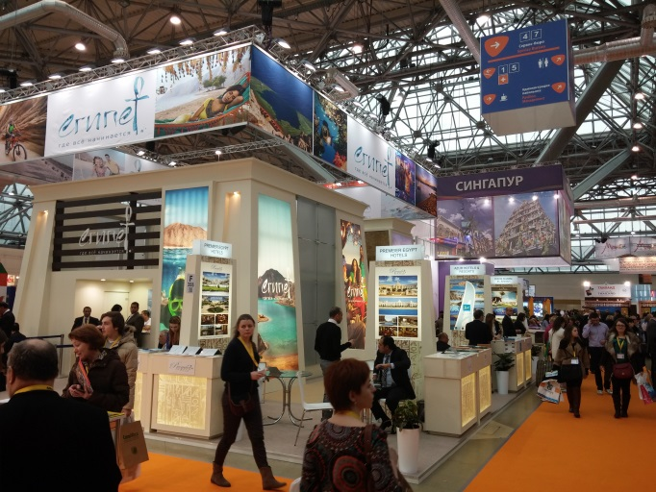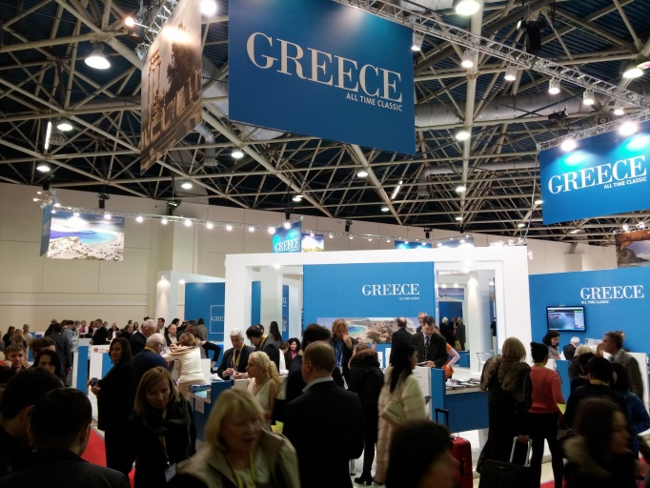
- Yunanistan da Rusya pazarından artış bekleyen ülkeler arasında yer aldı. 2012 yılında 834 bin Rus turist ağırlayan ve 2013 yılında bu sayıyı yüzde 66 oranında arttırarak 1 milyon 388 bin seviyesine taşıyan Yunanistan, 2014 yılında da çift haneli büyüme hedefliyor.
- Rusya’da faaliyet gösteren ve pazarın önemli bir kısmını kontrol eden Türk tur operatörleri Türkiye’ye yönelik erken rezervasyon satışlarının oldukça iyi başladığı ancak son dönemde ciddi biçimde yavaşladığı konusunda ortak görüş bildiriyorlar.
- Fuara katılan Türk turizmciler genel olarak Rusya pazarı için temkinli ancak iyimser bir beklenti içinde olduklarını ifade ettiler.
- Geleneksel olarak “son dakika”cı kimliği ile ön plana çıkan Rusya pazarında, 2014 yılında bu eğilimin daha da güçleneceği yönünde beklenti hakim durumda. Ancak belirsizliklerin çok olması nedeniyle “son dakika” konusundaki beklentilerin gerçeğe dönüşüp dönüşmeyeceğini önümüzdeki günler gösterecek.

